Приложение № 7

к муниципальной программе
«Формирование современной
городской среды в Пограничном
муниципальном округе на 2020-2027
годы»

Визуализированный перечень
образцов элементов, предлагаемых к размещению на дворовой территории многоквартирного дома, сформированный исходя из минимального и дополнительного перечней работ по благоустройству дворовых территорий, территорий общего пользования

№ п/п | Наименование элемента благоустройства | Образец
1  2  3  4  5 | Скамья на металлических ножках  Скамейка "Луна" для бетонирования  Скамейка "Криста" 150 х 74 х 58  Скамейка "Классик" 1,8-2 м  Скамейка для детской площадки 1180*400*340 | 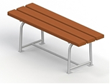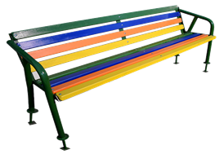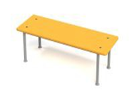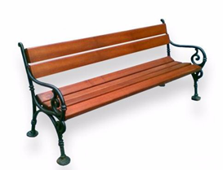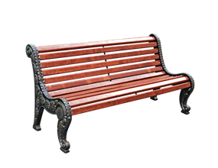
4  5  6 | Урна уличная, стационарная, металлическая «Эконом» объём 20-30 л.  Урна «Классика»  Урна уличная стационарная с пепельницей | 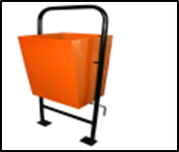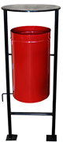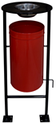
 | Светильник светодиодный  75Вт/9700Лм/5000К (194)  Светильник светодиодный 60Вт/7000Лм/5000К  Прожектор | 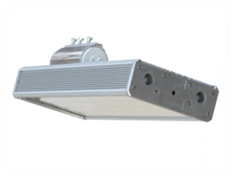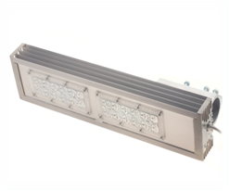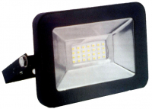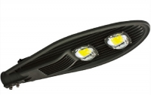
 | Качалка – балансир | 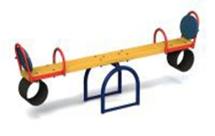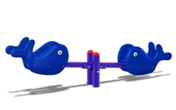
 | Карусель с сиденьями  Ø 1800х1000 | 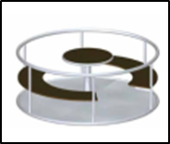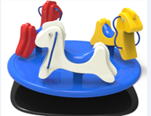
 | Шахматный стол 1280*1280*740  Стол со скамейками 1950*1180*800 | 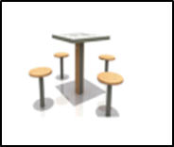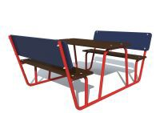
 | Качельный комплекс, качели на цепях | 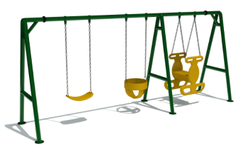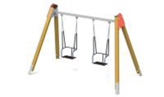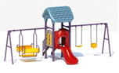
 | Игровой комплекс «Классика»  6100*5952*3800  4280*3230*2670  3750*3120*2430 | 